Materia 18 – Unidad 08 – Tema 08m
TPM: Características del flujo a través de un aliviadero con sifón
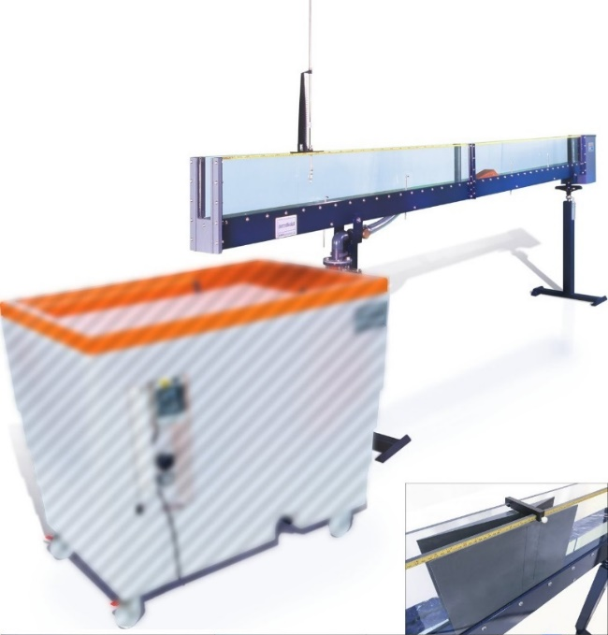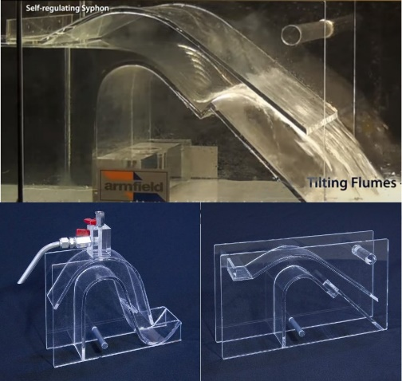
https://www.tecnoedu.com/Ofertas/SV7968g.php#C4MkII25M10

Objetivo
- Determinar la relación entre la altura aguas arriba y el caudal a través de un aliviadero con sifón en la condición de “aguas negras” completamente cebado.
- Calcular el coeficiente de descarga y observar el funcionamiento del sifón durante el cebado y descebado.

Método
- Utilizaremos el vertedero sifón estándar del C4-65 instalado en el canal C4-MkII, utilizando distintos pies (terminaciones).

Equipamiento requerido
- Canal Armfield C4-MkII con:
  - Juego de vertederos para regulación de altura de embalse: vertedero sifón estándar y sifón regulado por aire - C4-65
  - 2 Limnímetros de punta y gancho, con escala de 300 mm
  - Banco hidráulico Armfield F1-10-A/F1-10-2-A
  - Cronómetro (para medición de caudal usando el tanque de aforo volumétrico del F1-10-A/F1-10-2-A)
- Equipamiento opcional
  - Caudalímetro de lectura directa
  - C4-61 Tubo de Pitot y manómetro (para medición de velocidad)

A tener en cuenta
Se aplican todas las recomendaciones de seguridad y buenas prácticas de uso del banco F1-2-10-A descriptas en los documentos:
F1-10-2-A_RecomendacionesGenerales.docx
C4-MKII-2.5M-10_RecomendacionesGenerales.docx
Antes de utilizar el C4-MkII, se debe desembalar, montar e instalar como se describe en esta Guía de instalación. El uso seguro del equipo depende de seguir el procedimiento de instalación correcto.

Nomenclatura
Magnitud | Símbolo | Unidad | Obtención
Ancho del canal/presa, etc. | b | m | Medida
Constante gravitacional | gramo | m s⁻² | Dada: 9,81 m^{s-2}
Diferencia en las lecturas del manómetro. | h | m | Calculado a partir de lecturas del manómetro.
Caudal volumétrico | q | m³ s⁻¹ | Medido o calculado
Radio medio hidráulico | R | m
Temperatura del agua | t | ºC | Temperatura del agua
Velocidad del fluido local | v | m s⁻¹ | Medido
Velocidad media del fluido | V | m s⁻¹ | Calculado
Profundidad del fluido en cualquier ubicación. | y | m | Medido
Densidad del fluido | r | kg m⁻³ | Medido o tomado de tablas

Nomenclatura para flujo en superficie libre
Magnitud | Símbolo | Unidad | Obtención
Velocidad de la onda de gravedad en aguas tranquilas y poco profundas. | c | m s⁻¹ | (a veces llamada celeridad)
Coeficiente de contracción | C_{c} | - | Dado
Coeficiente de descarga | C_{d} | - | Dado
Coeficiente de velocidad | C_{v} | - | 0,95< C_{v} <1,0
Altura hidráulica específica (altura de energía total medida en relación con el lecho del canal) | E | m | E = y + V²/2g  Nota: Si el certo se ubica en el lecho del canal entonces E = H (z = 0)
Fuerza de una corriente | F | N | F = ρ g b y²/2 + ρ Q²/by
Altura de la superficie del agua sobre la cresta de un vertedero | y_{c} | m | Medido
Altura hidráulica total o altura total (altura de la línea de energía (e) sobre un punto de referencia) | h | m | H = y + V²/2g + z
Pérdida de carga total entre secciones específicas. | ΔH | m | Presión de altura y sobre el lecho del canal
Presión a la altura y sobre el lecho del canal | p | N m⁻² | Medido
Altura de la cresta del vertedero sobre el lecho del canal | h | m | Medido
Altura de la superficie del agua sobre la cama en la posición x | y_{x} | m | Medido
Profundidad crítica | y_{crit} | m | Profundidad a la que la energía específica del flujo es mínima.
Altura de apertura de la compuerta | y_{g} | m | Medido
Altura de la garganta del sifón | y_{t} | m | Medido
Pendiente de la línea de energía (para flujo uniforme se supone que tiene la misma pendiente que el lecho del canal y la superficie del agua) | S | ° | Seno (θ)

Teoría
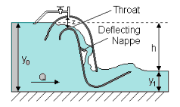
El aliviadero de sifón tradicional se muestra en el diagrama anterior y consta de un vertedero con una cresta que se cubre con una campana para crear una reserva.
En funcionamiento normal, la entrada y la salida están sumergidas para que el aire no pueda entrar a la reserva desde la atmósfera exterior.
No puede ocurrir ningún flujo de agua hasta que el nivel aguas arriba se eleve por encima de la cresta.
Luego, el flujo se desborda de forma muy parecida a como ocurre en un vertedero normal.
A medida que el nivel aumenta, la velocidad aumenta y la vena que cae, asistida por un deflector en la parte inferior, arrastra y elimina el aire del interior del cañón.
A medida que la reserva se sella, el aire no puede entrar desde el exterior, por lo que la presión cae, aumentando el caudal hasta que la reserva se llena de agua.
En esta etapa se dice que el sifón está cebado y la condición de flujo se denomina “flujo de aguas negras” porque no se arrastra aire en el agua. (El aire incorporado le da al agua una apariencia lechosa).
Durante el cebado, la descarga aumenta rápidamente desde cero hasta su capacidad total.
Cualquier aumento adicional en el nivel aguas arriba tiene poco efecto en el caudal a través del sifón, solo lo aumenta ligeramente.
Siempre que el flujo a través del sifón exceda el flujo hacia el canal, el nivel aguas arriba continuará cayendo, incluso cuando el nivel caiga por debajo de la cima de la cresta.
El sifón dejará de actuar cuando el nivel baje del capó y entre aire en el cañón.
La consiguiente caída en el caudal a través del sifón hará que el nivel aguas arriba vuelva a subir y el sifón se cebe nuevamente.
Este ciclo continuará hasta que se reduzca el caudal aguas arriba.
Para lograr un control más preciso del nivel aguas arriba, se puede instalar un interruptor de sifón (tubo de ventilación) en la parte superior de la campana, por encima de la cresta.
Al colocar el extremo libre del tubo justo encima de la cresta del vertedero, se puede minimizar el cambio de nivel entre la condición de cebado y descebado.
Cuando funciona completamente (completamente cebado), la descarga teórica a través de un sifón se puede calcular usando la ecuación:
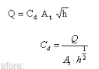
Donde:
Q = Caudal volumétrico (m³ s⁻¹)
= Volumen/tiempo (usando tanque volumétrico)
At = Área de garganta en sifón (m²)
= Ancho b x Alto z
h = Diferencia de altura entre aguas arriba y aguas (m)
= (y₀- y₁)
Cd = Coeficiente de descarga (adimensional)

Configuración del equipo
- Asegurate de que el canal esté nivelado, con la garganta de salida libre de cualquier obstáculo.
- Medí y tomá nota de las dimensiones: ancho b (m) y alto z (m) de la garganta por encima de la cresta dentro del sifón.
- Colocá el sifón en el canal con la pata superior mirando hacia arriba.
- Asegurá la posición del sifón en el canal usando un gancho de anclaje.
- Para obtener resultados precisos, precisarás sellar los espacios entre el sifón y el canal en el lado de aguas arriba con plastilina.
- Cerrá la válvula en el tubo interruptor del sifón en la parte superior de la campana del sifón.
- Colocá dos limnímetros de punta y gancho, con sus puntas ya instaladas, en las paredes del canal:
  - Uno aguas arriba.
  - El otro, aguas abajo.
- El punto de referencia para todas las mediciones será el lecho del canal.
- Ajustá con cuidado los indicadores de nivel para que coincidan con el lecho del canal y tomá nota de las lecturas de referencia.
- Abrí gradualmente la válvula de control de flujo y permití que el se llene de agua, aguas arriba del sifón.
- Reducí el caudal a medida que el nivel del agua se aproxime a la cresta del tubo del sifón y luego aumentá gradualmente el caudal otra vez.
- Nota: El sifón tarda un poco en cebarse y aumentar caudal demasiado rápido provocará que el agua inunde por la parte superior del sifón y posiblemente por los lados del canal.
- Dejá que los canales aguas arriba y aguas abajo se llenen de modo que tanto la entrada como la salida del sifón queden sumergidas.
- Si la salida no está sumergida, agregá bloques prismáticos rectangulares en la ranura de la salida de descarg hasta que la salida quede sumergida.
- Si es necesario, ajustá la válvula de control de flujo para que el nivel del agua aguas arriba baje lentamente cuando el sifón se haya cebado por completo.

Procedimiento
- Observá los cambios de nivel aguas arriba y el funcionamiento del sifón mientras ceba y desceba en un ciclo continuo.
- Fijate que el nivel del agua caiga por debajo de la cresta y no se descebe hasta que el capó quede expuesto y entre aire en el ducto.
- Colocá el extremo del interruptor del sifón (tubo de ventilación) de manera que quede justo por encima del nivel de la cresta y luego abrí la válvula en el tubo.
- Observá que la acción del sifón se rompe cuando el extremo del tubo queda expuesto al aire, lo que produce un cambio mucho menor en el nivel aguas arriba.
- Cerrá la válvula del interruptor del sifón.
- Cuando se cebe el sifón, aumentá el caudal ajustando la válvula de control de flujo para que el nivel aguas arriba permanezca constante.
- Cuando las condiciones sean estables, medí el nivel aguas arriba y₀ y el nivel aguas abajo y₁ utilizando los limnímetros y luego medí el caudal volumétrico Q utilizando el caudalímetro de lectura directa o el tanque de aforo volumétrico con cronómetro.
- Medí la presión en cada una de las tomas P₁ a P₅.
- Con el sifón aún completamente cebado, aumentá gradualmente el nivel del agua de salida agregando más bloques prismáticos rectangulares a la ranura de la descarga.
- Cuando cada cambio se haya estabilizado medí y₀, y₁, Q y P1 a P5.

Resultados
Tabulá tus lecturas y cálculos así:
Anchura de la garganta, b………………(m)
Altura de la garganta, z………………. (m)
Área de la garganta, A_{t} ……… ……. (m²)
.
- Creá una tabla con las columnas: y₀ y₁ h Q C_{d} P₁ P₂ P₃ P₄ P₅
- Calculá el coeficiente de descarga C_{d}.

Conclusión
- ¿Cuáles son las ventajas y desventajas de los aliviaderos con sifón (sifones de “aguas negras”)?
- ¿Cuál es la función de la vena deflectora?

